PERENCANAAN DAN PERANCANGAN PESANTREN
TAHFIZ QUR’AN PUTRI DENGAN PENDEKATAN ARSITEKTUR NUANSA ISLAM KONTEMPORER

Andy Budiarto²³, Irma Indriani,²⁴ Suci Yuliani²⁵
Email Korespondensi: andybudiarto@univ-tridinanti.ac.id

Abstrak: Sebagai salah satu ibukota dari sumatera selatan sekaligus salah satu kota tertua di Indonesia, Palembang merupakan kota yang diminati para pelajar daerah untuk menuntut ilmu. Sehingga sangat di perlukan pembangunan infrastruktur yang memadai untuk mewadahi semua aktivitas belajar mengajar tersebut. Fasilitas pendidikan yang ada di kota palembang sendiri cukup beragam seperti sekolah negeri, sekolah swasta, sekolah islam, sekolah kristiani dan lainnya, sehingga sesuai PERDA Kota Palembang Nomor 5 Tahun 2011 tentang Rencana Pembangunan Jangka Menengah Daerah Kota Palembang Tahun 2011-2015, yang juga mencakup program dan kebijakan pendidikan di kota Palembang. Maka dalam hal ini maksud dan tujuan penyusun merancang pesantren tahfiz qur’an putri ini bertujuan untuk mewadahi dan mengembangkan fasilitas pendidikan di kota palembang dalam pendidikan yang mengarah kepada bidang keagamaan khusus putri. Dengan pendekatan arsitektur nuansa islam kontemporer, diharapkan bangunan ini akan memberikan kesan kenyamanan, modern dan menjadi iconic di daerah pesantren itu sendiri.
Kata kunci: fasilitas pendidikan, perancangan desain, pesantren, tahfiz Qur’an.

Abstract: As one of the capital cities of south sumatera and one of the oldest cities in Indonesia, Palembang is a city that attract regional students to study, so it is very necessary to develop adequate infrastructure to accommodate all teaching and learning activities. Educational facilities in Palembang are quite diverse, including public schools, private schools, Islamic schools, Christian schools, and others, in accordance with the Palembang City Regional Regulation No. 5 of 2011 concerning the Medium-Term Development Plan of Palembang City 2011-2015, which also includes education programs and policies in Palembang. Therefore, in this context, the author designs a tahfiz qur'an boarding school with the aim of accommodating and developing educational facilities in Palembang in the field of religion. With a contemporary architectural approach, it is hoped that this building will provide a sense of comfort, modernity, and become an iconic landmark in the pesantren area itself.
Keyword: education facility, planning design, pesantren, tahfiz Qur’an.

^{23,24} Dosen Program Studi Arsitektur, Fakultas Teknik, Universitas Tridinanti.
²⁵ Mahasiswa Program Studi Arsitektur, Fakultas Teknik, Universitas Tridinanti.

PENDAHULUAN

Perkembangan pondok pesantren tahfiz qur'an di berbagai kota di indonesia memberikan dampak yang signifikan bagi masyarakat palembang. minat dan dukungan masyarakat setempat terhadap pendirian lembaga pendidikan yang menjunjung tinggi nilai-nilai islam, dalam hal ini masyarakat setempat perlu membentuk generasi muslim yang tangguh dan berjiwa besar yang dapat mendorong kemajuan sosial dan bangsa. untuk menjawab kebutuhan akan sebuah pesantren tahfiz qur'an yang berlokasi di kota palembang, dan ingin menggunakan pendekatan arsitektur kontemporer dalam perencanaan dan perancangan bangunan pesantren tersebut.
Pesantren tahfiz qur'an adalah lembaga pendidikan islam yang fokus pada pengajaran dan penghapalan al-qur'an. Pesantren tahfiz qur'an biasanya memiliki penghuni yang tinggal di dalamnya dan mengikuti kurikulum yang ketat dalam mempelajari al-qur'an. Dalam hal ini, penekanan pada lingkungan fisik dan arsitektur pesantren dapat memberikan pengaruh yang signifikan pada pengalaman pendidikan para siswa. Pendekatan arsitektur kontemporer ini, mengacu pada gaya arsitektur modern yang menekankan pada penggunaan teknologi, bahan, dan gaya yang lebih baru dan canggih. Pendekatan ini mungkin dipilih untuk menghasilkan desain yang lebih efisien, berkelanjutan, dan menarik secara estetika.
Dalam konteks ini, perencanaan dan perancangan pesantren tahfiz qur'an dengan pendekatan arsitektur kontemporer dapat membantu menghasilkan sebuah bangunan yang nyaman dan fungsional, sekaligus memiliki nilai estetika yang tinggi. diharapkan dengan demikian, pesantren tersebut dapat memberikan pengalaman belajar yang optimal bagi para siswa, sekaligus menciptakan sebuah bangunan yang menjadi ikon kota palembang.

metodE PENELITIAN
LINGKUP STUDI
Pembahasan mengenai perencanaan dan perancangan fasilitas yang dibutuhkan untuk mewadahi segala aktivitas akademik dan administrasi, serta menerapkan konsep Islam kontemporer pada bangunan nya.
PERENCANAAN DAN PERANCANGAN PESANTREN TAHFIZ QUR’AN DENGAN PENDEKATAN ARSITEKTUR KONTEMPORER
PERMASALAHAN
1.Merencanakan desain untuk mewadahi aktivitas yang ada pada MTS, MA & STIQ
2.Menerapkan desain yang berhubungan dengan fungsi dan mempertahankan budaya setempat.

METODE PEMBAHASAN
1.Melakukan Pengumpulan Data Primer dan Sekunder.
2. Analisis
3. Konsep Perancangan

FEEDBACK
DATA
Data Tapak, Data pengguna, Preseden.
ANALISIS TAPAK
Analisis Terhadap Tapak, Sirkulasi, Matahari, dan View
KONSEP
Perencanaan Tapak, Perencanaan Arsitektur (Site Plan, Gubahan Massa)
DESAIN

Gambar 1. Alir Penelitian

LANDASAN TEORI

Hamka (2022) pesantren adalah lembaga pendidikan yang menitikberatkan pendidikan dan pembinaan kerohanian. Aziz (1999), tahfiz adalah mempelajari dan menghafal al-qur'an secara kontinu dan berkesinambungan dengan tujuan untuk memahami dan mengamalkan isi al-qur'an.
Dari pengertian menurut beberapa sumber diatas dapat disimpulkan bahwa perancangan merupakan suatu kegiatan yang disusun untuk membuat suatu hal dengan tujuan jangka panjang. Pesantren merupakan lembaga sosial dan keagamaan yang bertujuan untuk menciptakan generasi islam yang berakhlak mulia. Tahfiz merupakan metode penghafalan al qur’an untuk para penghafal al qur’an. Serta hafizah merupakan orang yang melakukan atau orang yang mempelajari serta menghafalkan al qur’an.
Klasifikasi pesantren tahfiz Qur'an dapat dibedakan berdasarkan beberapa faktor, antara lain:
1. Jenis Kelamin Santri: Pesantren tahfiz qur'an dapat dibedakan menjadi pesantren tahfiz qur'an putra dan pesantren tahfiz qur'an putri, tergantung dari jenis kelamin santri yang diterima.
2. Jenis Kurikulum: Pesantren tahfiz qur'an dapat dibedakan berdasarkan jenis kurikulum yang diterapkan. ada pesantren tahfiz qur'an yang menerapkan kurikulum kilat (intensif) dan kurikulum reguler.
3. Wilayah Lokasi: Pesantren tahfiz qur'an dapat dibedakan berdasarkan wilayah lokasi, yaitu pesantren tahfiz qur'an yang berada di daerah perkotaan atau pesantren tahfiz qur'an yang berada di daerah pedesaan.
4. Program Pendidikan: Pesantren tahfiz qur'an dapat dibedakan berdasarkan program pendidikan yang ditawarkan, seperti program hafalan al-qur'an saja atau program pendidikan agama islam secara menyeluruh.
5. Tingkat Pendidikan: Pesantren tahfiz qur'an dapat dibedakan berdasarkan tingkat pendidikan, yaitu pesantren tahfiz qur'an tingkat SD, SMP, SMA, maupun pesantren tahfiz qur'an yang bersifat universal dan menerima santri dari berbagai tingkat pendidikan.

Berikut adalah beberapa macam pesantren tahfiz Qur'an yang terdapat di Indonesia :
- Pesantren tahfiz qur'an modern adalah pesantren yang menggabungkan pendidikan agama dengan pendidikan umum. santri tidak hanya diajarkan untuk menghafal al-qur'an, tetapi juga diberikan pelajaran tentang ilmu pengetahuan umum seperti matematika, sains, bahasa indonesia, dan sejarah.
- Pesantren tahfiz qur'an salafiyah adalah pesantren yang menganut paham salafi dan mengajarkan al-qur'an secara klasik, yaitu dengan metode penghafalan.
- Pesantren tahfiz qur'an modernisasi adalah pesantren yang berusaha menggabungkan antara tradisi pesantren dan modernitas. pesantren ini menawarkan pendidikan agama islam yang berbasis al-qur'an dengan tambahan pendidikan umum yang diberikan secara proporsional.
- Pesantren tahfiz qur'an internasional adalah pesantren yang mendatangkan santri dari berbagai negara di seluruh dunia. pesantren ini menawarkan program pendidikan yang berbasis al-qur'an dengan metode penghafalan.
- Pesantren tahfiz qur'an terpadu adalah pesantren yang menawarkan pendidikan agama dan pendidikan umum secara terintegrasi. pesantren ini menekankan pada penguasaan al-qur'an dan ilmu pengetahuan umum yang diberikan secara seimbang.
Utami (2004), dengan penelitiannya yang berjudul integerasi konsep islami dan konsep arsitektur modern pada perancangan arsitektur masjid (studi kasus pada karya arsitektur masjid achmad noe’man), Arsitektur Islam adalah karya arsitektur yang sesuai dengan pandangan islami sehingga arsitektur yang memiliki pendekatan konsep islam dapat dikatakan sebagai arsitektur islami.
Fikriani (2010) Berikut adalah karakteristik arsitektur Islam:
- Simetri: Bangunan-bangunan Islam biasanya didesain dengan simetri yang ketat, baik dalam penempatan maupun proporsi bangunan.
- Modularitas: Desain modular atau repetisi elemen-elemen yang sama merupakan karakteristik penting dari arsitektur Islam. Elemen-elemen ini, seperti kubah, tiang, atau jendela, sering kali memiliki bentuk geometris yang sama dan dipakai berulang kali untuk menciptakan kesan kesatuan.
- Integrasi dengan lingkungan: Bangunan-bangunan Islam seringkali dirancang untuk berintegrasi dengan lingkungan sekitarnya. Bangunan-bangunan ini biasanya mempunyai taman atau halaman terbuka, dan penempatan bangunan dan pintu-pintu biasanya disesuaikan dengan arah mata angin dan kondisi alam sekitar.
- Keindahan dalam detail: Arsitektur Islam dikenal dengan penggunaan hiasan dan detail yang sangat rumit dan indah, termasuk hiasan geometris, kaligrafi, dan motif tumbuhan.

Letak Geografis Kota Palembang

Secara geografis kota palembang terletak diantara 2°59°’27.99” LS. 104°45’24.24”BT. Dengan ketinggian rata – rata berada pada 8 meter permukaan laut. Palembang terdiri dari 18 Kecamatan dan 107 Kelurahan. Sebagai Ibukota Palembang memiliki batas – batas wilayah, yaitu :
- Batas Utara Kabupaten Banyuasin
- Batas Timur Kabupaten Banyuasin
- Batas Selatan Kabupaten Ogan Ilir dan Kabupaten Muara Enim
- Batas Barat Kabupaten Banyuasin

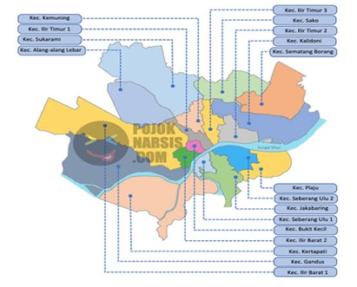
Gambar 1. Peta kota palembang.

Iklim Kota Palembang
Keadaan iklim di kota palembang yaitu ber-iklim tropis dengan temperature 24 - 29° C per hari nya. Dengan kecepatan angin per hari nya rata -rata 10 – 15 Km/Jam (Meteoblue, 2023). Curah hujan di kota palembang per februari 2023 yaitu berkisar CH menengah (51 – 150 mm) dengan peluang lebh dari 60% diperkirakan terjadi di sebagian wilayah sumatera selatan kecuali wilayah – wilayah disepanjang bukit barisan serta wilayah musi banyuasin bagian utara yang berpeluang lebih dari 70% mendapatkan CH rendah (0-50 mm).

Tinjauan Lokasi Perancangan

Kondisi geologi tapak dapat dikatakan baik dikarenakan tapak tersebut bukan merupakan tanah rawa. Tapak dapat dengan mudah di akses oleh kendaraan roda empat maupun roda dua yang berjarak ± 6 menit dari pusat kota, 10 – 15 menit menuju bandara sultan mahmud badarudin II. Kondisi jalan sekitar tapak sudah memadai, memiliki jalan utama yang lebar, drainase yang mendukung, serta fasilitas stasiun trans musi tidak terlalu jauh

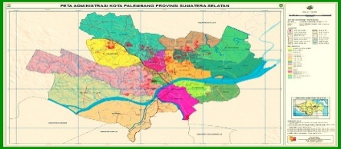
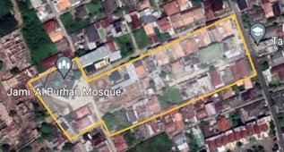

Gambar 2. Lokasi Perancangan

Data Eksisting Site
Data eksisting site merupakan kondisi awal site atau lokasi sebelum dilakukan analisis dan perancangan pada site tersebut, data ini sangat diperlukan bagi sebuah perancangan. Dikarenakan akan menjadi acuan bagi perancang untuk melakukan analisa pada site tersebut. Berikut merupakan data Eksisting Site untuk perancangan:

1. Tampak Depan, PPTQ Al Lathifiyyah
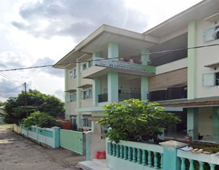
Gambar 3. Tampak depan

2. Tampak Belakang, Masjid Jami’ Al Burhan
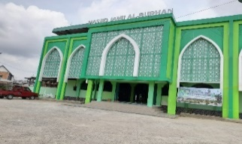
Gambar 4. Tampak Belakang

3. Tampak Samping Kiri, Area Terbuka
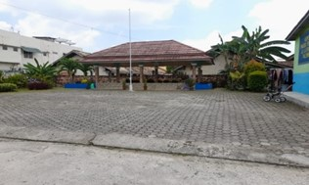
Gambar 5. Tampak Samping Kiri

4. Tampak Samping Kanan. Aula STIQ Al Lathifiyyah.
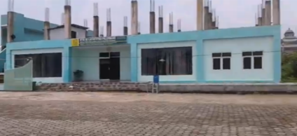
Gambar 6. Tampak Samping Kanan

ANALISIS PERANCANGAN

Analisis Sirkulasi dan Pencapaian

Analisis sirkulasi dan pencapaian ini bertujuan untuk menentukan akses lokasi serta alur kendarraan.
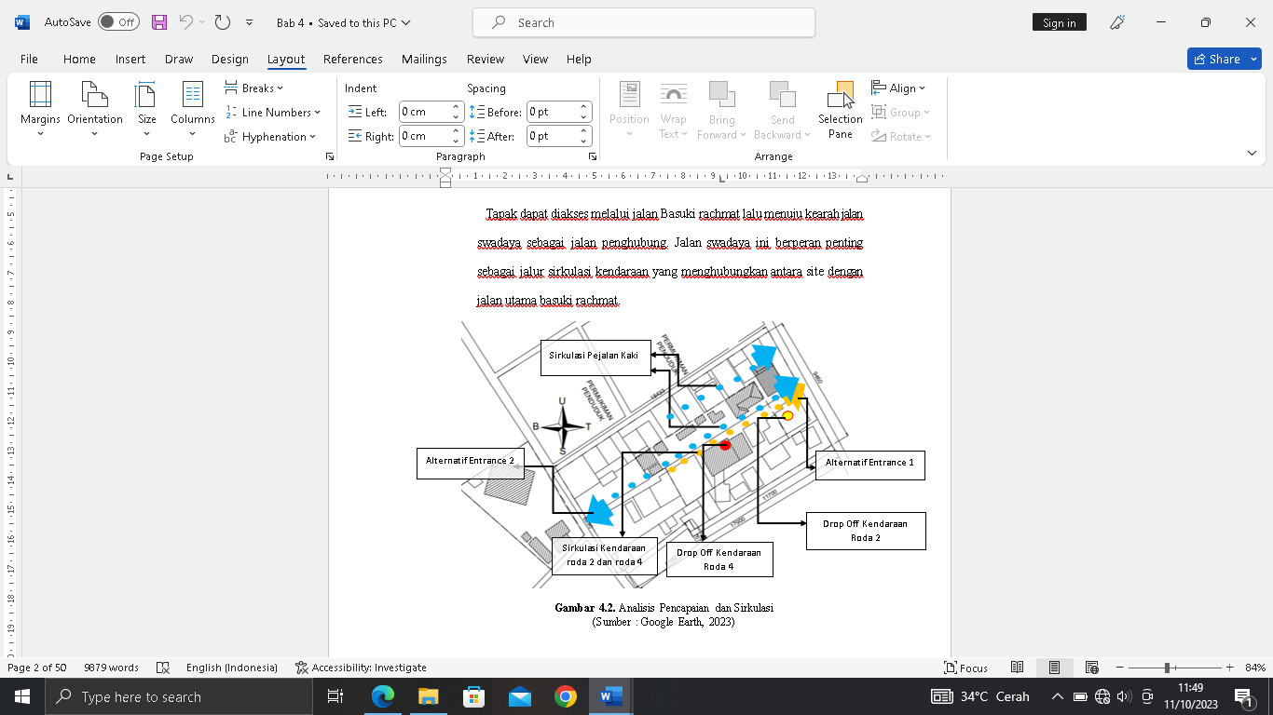
Gambar 7. Analisis Pencapaian

Adapun respon dari analisis pencapaian ini yaitu :
- Sirkulasi atau entrance dibedakan untuk pejalan kaki dan pengguna kendaraan. Tujuan nya agar keamanan pejalan kaki lebih aman dan mengurangi resiko adanya kemacetan pada sekitar lokasi.
- Memberikan zona drop off yang berbeda bagi kendaraan roda 2 maupun roda 4 agar menghindari kemacetan dan lebih terbagi sesuai jenis kendaraan.
- Jalan masuk ke dalam dan jalan keluar site melalui Jl. Swadaya. Jalan belakang yang biasa digunakan sebagai sirkulasi pejalan kaki sewaktu – waktu bisa dibuka untuk jalur keluar kendaraan.
- Begitupun dengan jalur sirkulasi kendaraan bagi pengunjung santri, para wali santri bisa memarkirkan kendaraan mereka lalu mengunjungi asrama sebagai tempat penerimaan tamu.
Analisis Kebisingan
Kebisingan pada lokasi ini perlu diatasi dengan berbagai cara agar dapat meredam kebisingan. Adapun cara nya sebagai berikut :
1. Menanam vegetasi / tanaman perdu yang dapat berfungsi sebagai barrier atau perlindungan bangunan terhadap kebisingan.
2. Menaati peraturan GSB dengan cara memberi jarak pada jalan dan bangunan sehingga tingkat kekuatan suara yang masuk ke dalam bangunan sedikit berkurang.

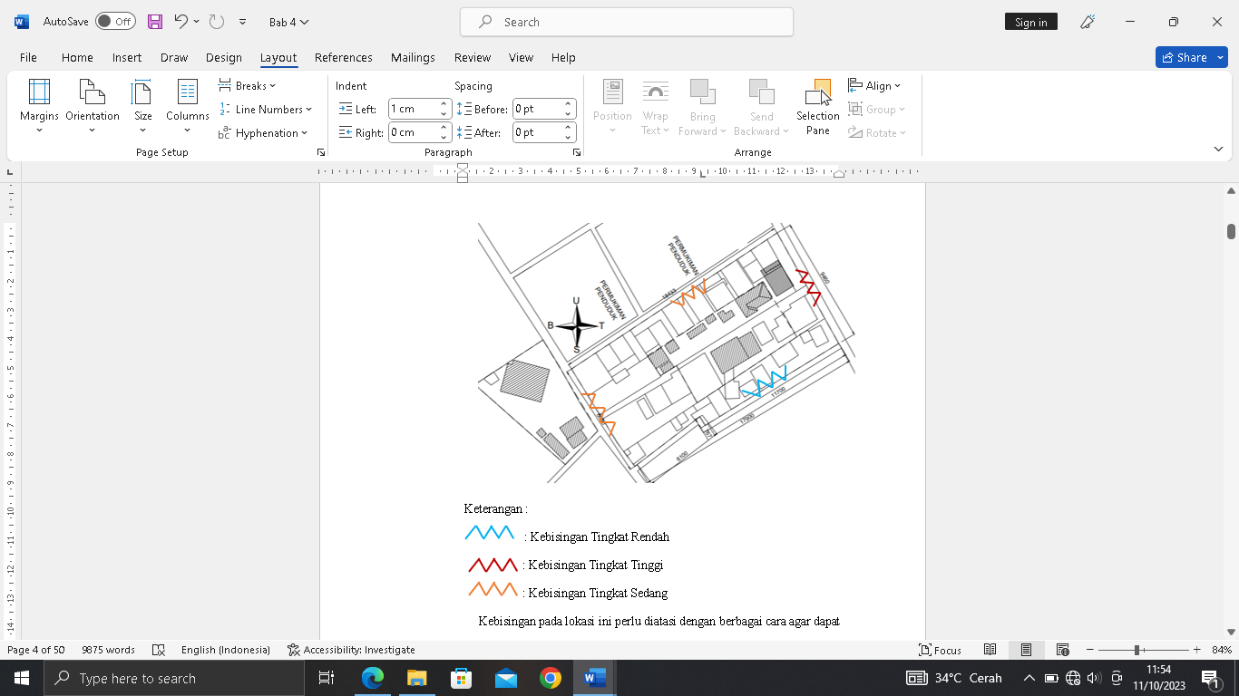
Gambar 8. Analisis Kebisingan

Analisis View
View sangat berperan pada perancangan sebuah bangunan, dimana view merupakan salah satu daya tarik bagi para pengunjung lokasi tersebut. Pada lokasi ini view yang paling baik berada pada arah timur, yaitu jalan Swadya yang merupakan jalan ini paling banyak di lalui oleh kendaraan baik itu pada siang maupun malam hari. Sedangkan untuk arah yang lain pada view ini kurang menarik, dikarenakan tapak masih berada di daerah permukiman penduduk sehingga secara view masih kurang menarik.

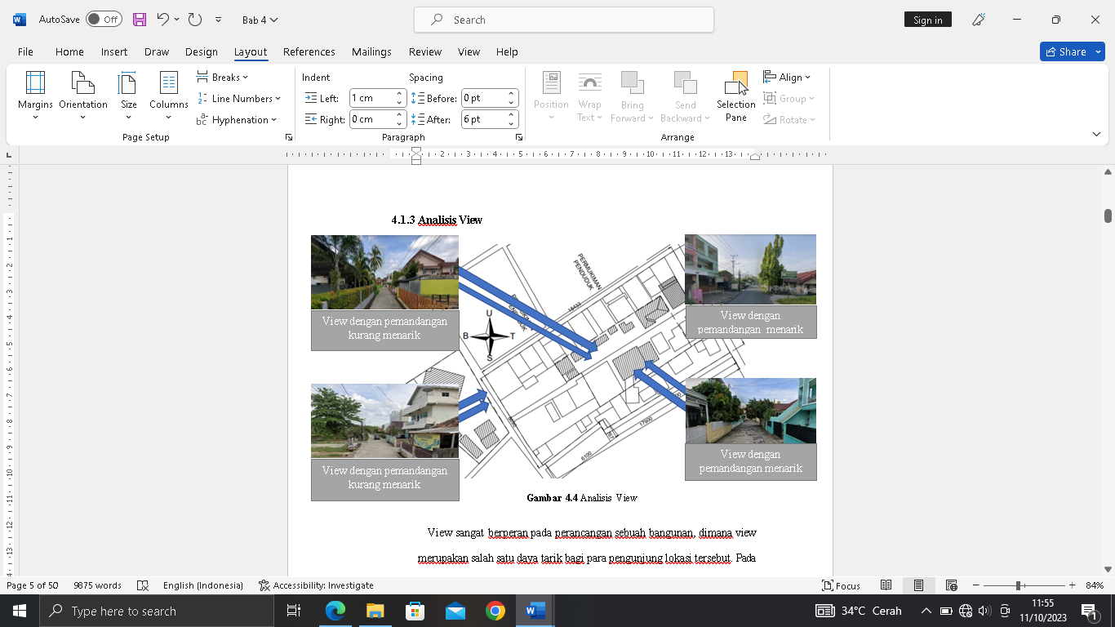
Gambar 9. Analisis View

Analisis Garis Edar Matahari
Garis edar matahari pada tapak sangat mempengaruhi beberapa sisi barat tentu memerlukan secondary skin maupun pet agar dapat meredam hawa panas dan silau yang masuk kedalam bangunan terutama oleh matahari sore, untuk ruang yang terkena paparan dari sinar matahari siang dan sore hari akan lebih baik jika ditambahkan pepohonan dan tanaman perdu disekitar bangunan dari ruang itu sendiri sehingga bisa menjadi filter yang dapat mengurangi radiasi dari paparan sinar matahari.

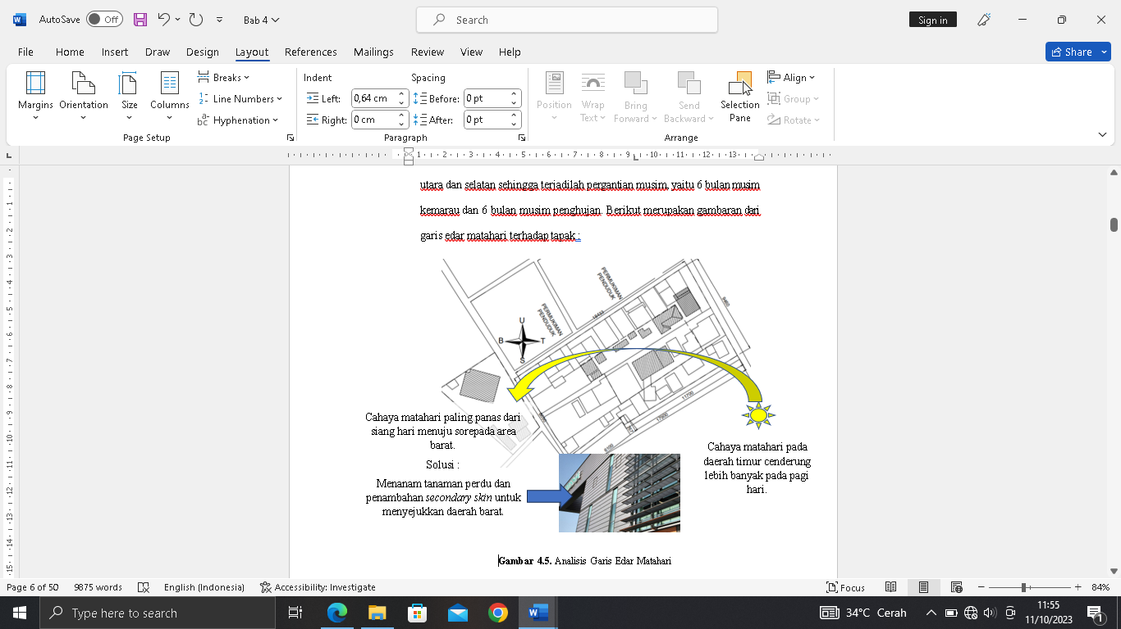
Gambar 10. Analisis Garis Edar Matahari

Keterangan :
- Sinar Matahari Pagi, pukul 06 : 00 – 10 : 00 WIB tidak menyilaukan dan baik untuk kesehatan.
- Sinar Matahari Siang dan Sore, Pukul 11 : 00 – 17 : 00 WIB cahaya matahari cukup panas / terik. Selain itu cahay matahari di siang hari mengandung radiasi matahari bagi manusia.

Analisis Pelaku Kegiatan
- Pengelola
Pengelola merupakan pihak atau pemilik yang bertugas untuk melaksanakan kegiatan yang menyangkut pengelolaan gedung atau bangunan, serta orang yang bertanggung jawab atas kelancaran kegiatan dalam bangunan.
- Pengunjung
Pengunjung merupakan wisatawan atau orang yang mengunjungi pesantren dengan tujuan untuk mendaftarkan dirinya atau putri nya atau hanya sekedar mencari informasi mengenai pesantren tersebut.
- Pengguna
Pengguna merupakan pengurus, dosen ataupun santri yang menggunakan semua fasilitas yang ada pada bangunan pondok pesantren tersebut
Analisis Struktur

A. Struktur Atas ( Upper Structure)
Pada struktur atas atau atap direncanakan menggunakan struktur kuda – kuda baja dengan menggunakan bentuk limasan (atap limas). Pemilihan bentuk kuda – kuda ini dipilih karena cocok dengan lingkungan dan iklim pada sekitar site, sehingga lebih tepat digunakan untuk struktur atas dari bangunan yang akan di rancang.

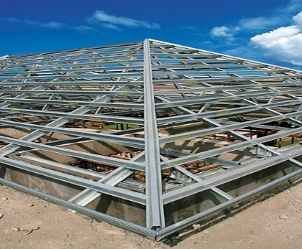

Gambar 11. Kuda – kuda Limasan
(sumber : https://www.rumah.com)

B. Struktur Bawah ( Bottom Structure)
Pada struktur bawah bangunan ini menggunakan pondasi pile cap, tujuan memilih pondasi pile cap ini adalah agar ketika nanti ada rencana renovasi atau rencana untuk meningkatkan lantai gedung maka pondasi masih mampu menahan beban yang ada pada lantai perencanaan selanjutnya.

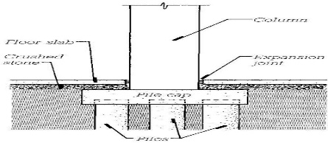
Gambar 12. Pondasi Pile cap
(sumber : https://www.rumah.com)

C. Struktur Penutup
Pada bangunan ini menggunakan struktur penutup luar dengan material galvalume, pemilihan penutup atap galvalum ini dipilih dengan mempertimbangkan kemampuan material ini dari karat meski dalam berbagai kondisi dan cuaca ekstrem serta kuat dalam menahan beban.

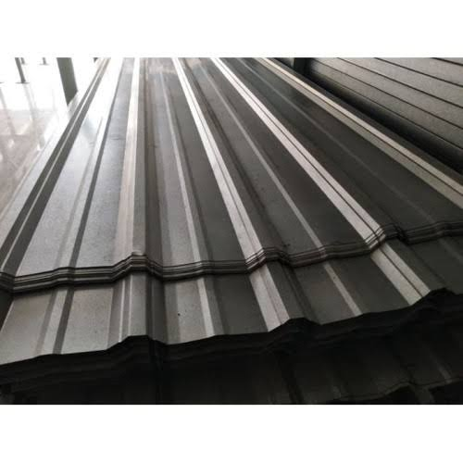
Gambar 13. Penutup Atap Galvalum
(sumber : https://www.rumah.com)
Sedangkan penutup dalam menggunakan plafon gypsum 60 cmx 60 cm. pemilihan atap gypsum ini dipilih dengan pertimbangan plafond gypsum ini tahan terhadap api serta fleksibel dalam pemasangan nya. Selain itu plafond jenis ini memiliki nilai estetika yang cukup baik.

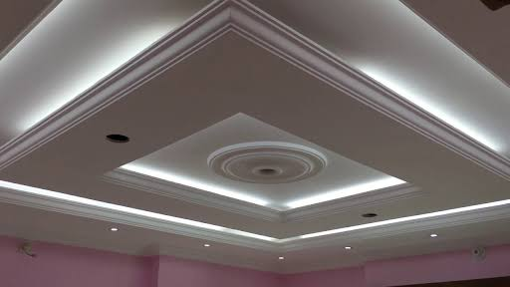
Gambar 14. Penutup Plafond Gypsum
(sumber : https://www.rumah.com)

HASIL DAN PEMBAHASAN

Konsep Sirkulasi dan Pencapaian

Lokasi tapak berada pada kawasan Jalan Swadaya Kelurahan Kemuning Kota Palembang. Lokasi site dapat dilalui oleh transportasi umum ataupun pribadi. Akses masuk dan keluar site berada di titik yang sama mengingat keterbatasan jalur sirkulasi pada sit tersebut.. namun bagi pengguna asrama dan pesantren terdapat jalur sirkulasi pejalan kaki pada jalan belakang menuju masjid yang beada di belakang site. Sirkulasi ini akan dibuka untuk kendaraan bila sewaktu diperlukan saja.

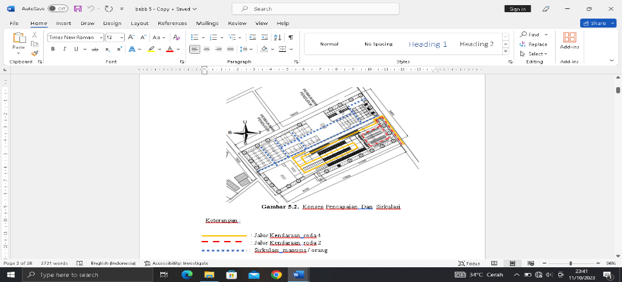
Gambar 15. Konsep Pencapaian

Keterangan :
: Jalur Kendaraan roda 4
: Jalur Kendaraan roda 2
: Sirkulasi Pejalan Kaki

Konsep Zonasi Tapak

Zonasi tapak yang ada pada pondok pesanten tahfiz qur’an terbagi berdasarkan pengelompokan secara fungsi masing – masing dengan pola tatanan massa banyak. Terbagi menjadi 2 yaitu, Zona Pendidikan yang terdiri dari MTS, MA, STIQ, Asrama, Lab, Kantor MTS & MA. serta Zona Pengelola yang terdiri dari Pos Jaga, Aula & Yayasan, Lapangan Berkuda, Lapangan Memanah dan dileengkapi dengan fasilitas parkir motor dan mobil.

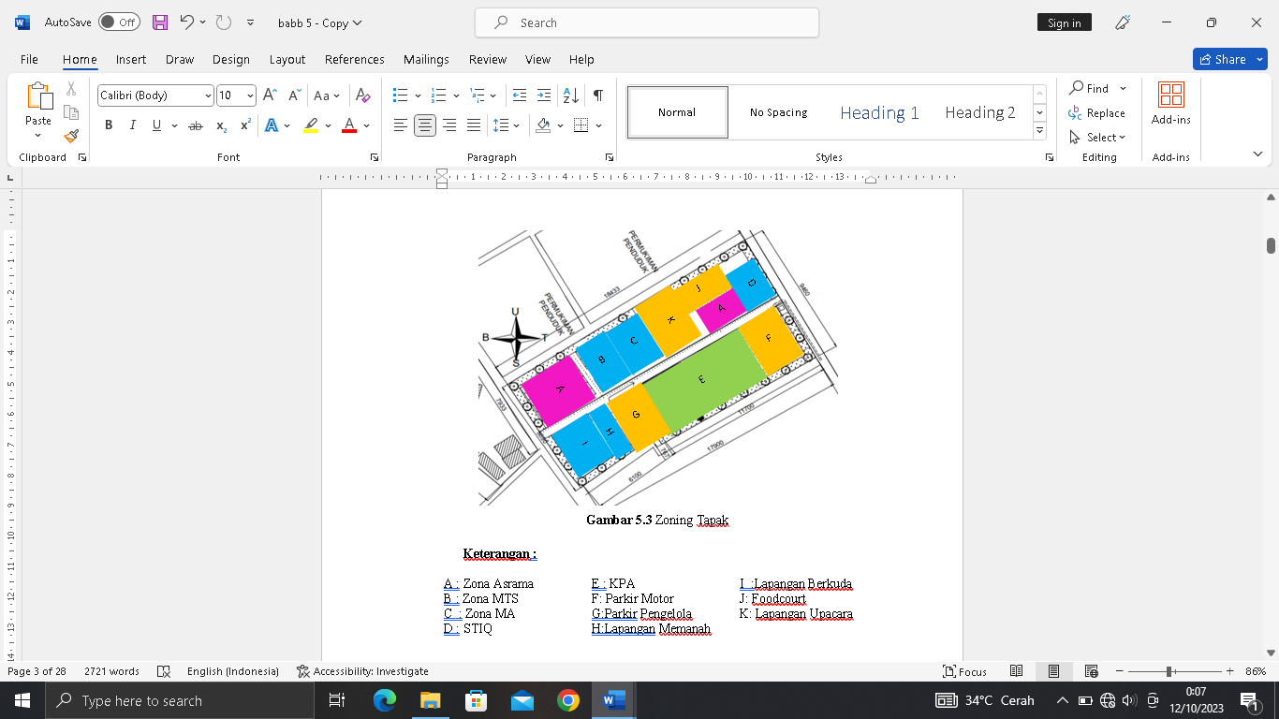
Gambar 16. Zonasi Tapak

Keterangan :
A : Zona Asrama
B : Zona MTS
C : Zona MA
D : STIQ
E : KPA
F : Parkir Motor
G : Parkir Pengelola
H : Lapangan Memanah
I : Lapangan Berkuda
J : Foodcourt
K : Lapangan Upacara

Konsep Fasad dan Gubahan Massa

Konsep gubahan massa bangunan yang digunakan yaitu berbentuk Balok. dipilih karena bentuknya yang stabil serta setiap bangiannya mudah di atur sehingga tidak ada sisi bangunan yang sia – sia tidak digunakan.

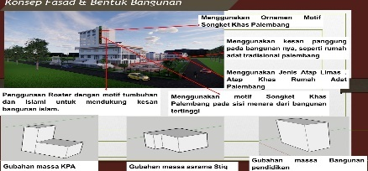
Gambar 17. Konsep Fasad

Konsep Tema Yang Diterapkan

Tema bangunan yang diambil adalah arsitektur islam kontemporer. Pada penerapan pada bangunan ini, penulis menerapkan beberapa ornamen, gaya, ciri khas dari tema itu sendiri. Adapun material yang digunakan untuk penerapan tema pada bangunan itu adalah sebagai berikut :

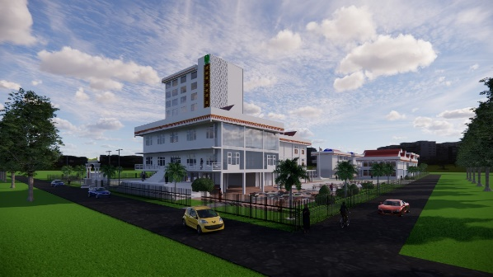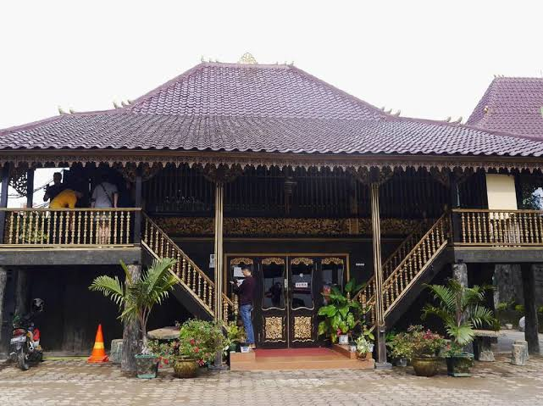
Gambar 4.4. Atap Limasan

B. Bentuk Bangunan Panggung

Gaya panggung merupakan gaya dari rumah limas. Dalam hal ini akan manfaatkan sebagai semi basement pada perancangan bangunan STIQ & Yayasan.

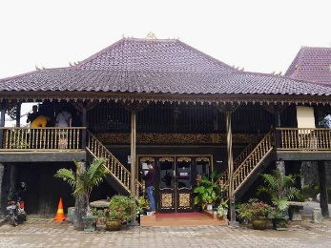
Gambar 4.5.Bangunan Panggung

C. Motif Khas Nuansa Islami

Salah satu ciri khas arsitektur Islami adalah adanya motif yang berbentuk tumbuhan, selain itu dengan menambahkan motif itu akan lebih menarik dan menunjukan bahwa bangunan ini adalah bangunan islam yang kontemporer.
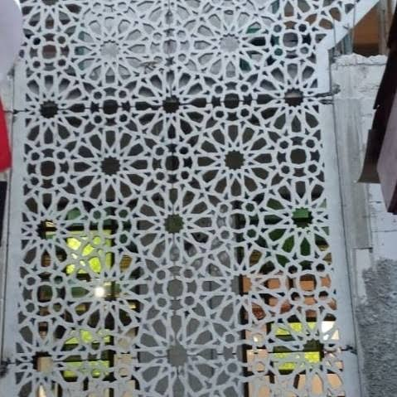
Gambar 4.6. Motif Nuansa Islami

Konsep Sistem Air Bersih & Kotor

A. Air Bersih
Penggunaan sistem air bersih down feed.
Cara kerja sistem ini adalah air terbagi menjadi 2 bagian dimana separuh air berada pada tangka atas dan sisanya pada tangki bawah. Untuk tangki bawah tentunya memerlukan pompa untuk menaikkan kekuatan air menuju tangki atas agar bisa di distribusikan ke berbagai lantai melalui pipa shaft.
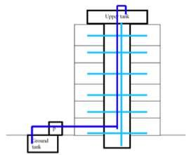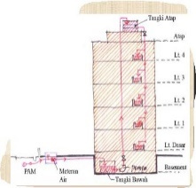
Gambar 4.7. Down Feed System

B. Air Kotor

Selain kebutuhan air bersih, tentunya kita juga perlu melakukan analisis dan perhitungan air buangan atau air kotor yang ada pada setiap bangunan, Adapun skema pembuangan nya sebagai berikut :
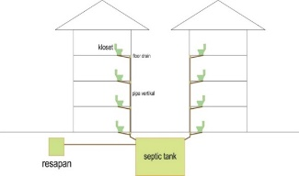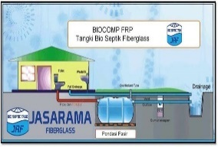
Gambar 4.8. Sistem Air Kotor

SIMPULAN

Konsep Islam kontemporer pada perencanaan ini bertujuan untuk melestarikan budaya sumatera selatan. Dimana ke kontemporeran nya ini terdapat pada ciri khas yang Kembali menjadi kekinian seperti saat ini. Perancangan pesantren tahfiz qur’an putri ini bertujuan untuk mewadahi segala aktivitas santri putri dalam kegiatan belaja mengajar serta mendidik santri agar lebih mandiri selama berada di asrama. Orientasi bangunan dirancang secara majemuk ( Bermassa banyak mengingat di ponpes ini juga dirancang sekolah terpadu yang islami)

DAFTAR PUSTAKA

